**TWIRLING KLUB ANINIH MAŽORETK**



**Vas vabi na plesno prireditev**

***PLESNI UTRINKI PRI SVETI ANI***

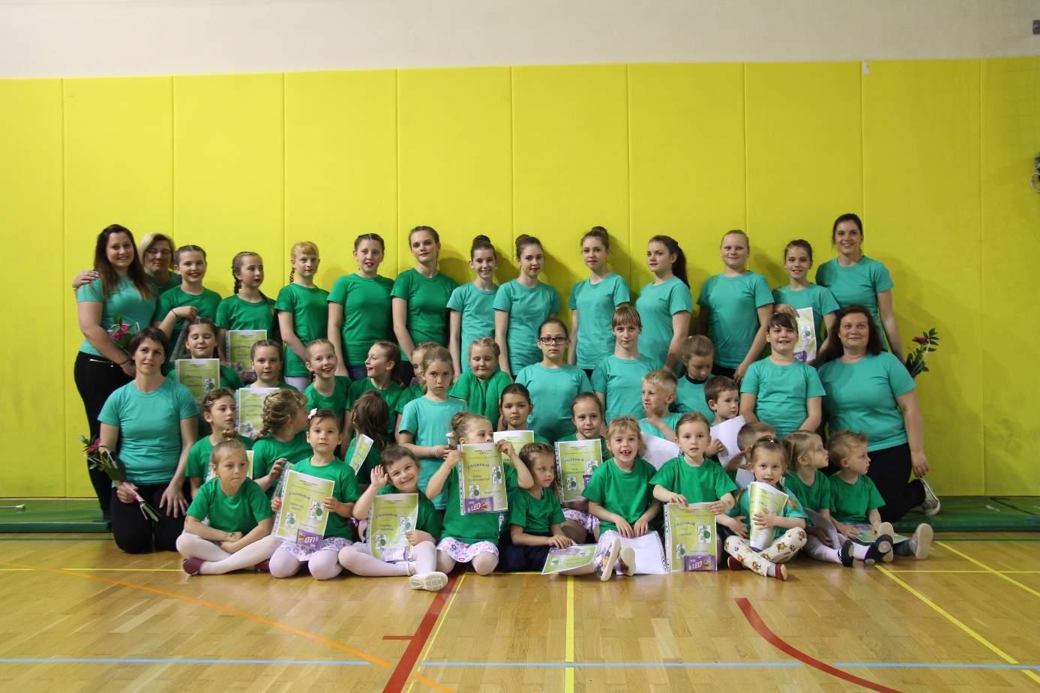

**V nedeljo, 24. aprila 2022**

**ob 15. uri**

v Športni dvorani Sveta Ana



Nastopili bodo:

Člani Twirling kluba Aninih mažoretk

**VABLJENI!**





*DOBRODOŠLI PROSTOVOLJNI PRISPEVKI!*